Die Sturmstillung

Als es Abend wurde, sagte Jesus zu seinen Jüngern: „Kommt, wir wollen ans andere Seeufer fahren!“
Da schickten die Jünger die anderen Leute nach Hause und stiegen mit Jesus in ihr Boot.
Da kam ein schwerer Sturm auf, sodass sie Wellen ins Boot schlugen. Das Boot füllte sich mit Wasser…

Platz für ein Bild aus der Kunst,
z. B. „Sturmstillung“ von Annegert Fuchshuber in der Erzählbibel von Werner Laubi

Aufgabe: Betrachtet das Bild. Wovor haben die Jünger Angst? Was haben sie gesagt oder gedacht?

Die Sturmstillung

…Jesus lag aber mit im Boot auf dem Sitzkissen und schlief…

Platz für einen Bildausschnitt, in dem der schlafende Jesus dargestellt wird ,
z. B. „Sturmstillung“ von Annegert Fuchshuber in der Erzählbibel von Werner Laubi

Aufgabe: Warum war es Jesus möglich, in dieser beängstigenden Situation zu schlafen?
Besprecht diese Frage in eurer Gruppe und sammelt Gründe.

Die Sturmstillung
Aufgabe: Schreibe auf: Welche stürmische Situation hat dir schon einmal Angst gemacht? Was hast du in dieser Situation gedacht oder gesagt?
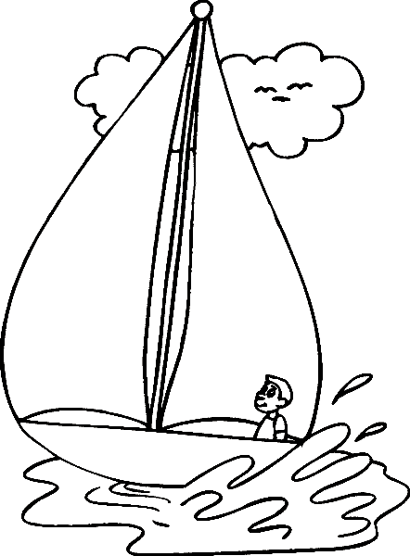
Situation:

Die Sturmstillung

… Voller Angst weckten ihn die Jünger auf und riefen: „Meister, kümmert es dich nicht, dass wir untergehen?“

Platz für ein Bild aus der Kunst,
z. B. „Sturmstillung“ von Annegert Fuchshuber in der Erzählbibel von Werner Laubi

Aufgabe: Was tun die Jünger in ihrer beängstigenden Situation?

Aufgabe: Was tust du in Situationen, die dir Angst machen?

Die Sturmstillung

… Jesus erhob sich, sprach ein Machtwort zu dem Sturm und befahl dem tobenden See: „Schweig! Sei still!“ Da legte sich der Wind und es wurde ganz still.
Warum habt ihr solche Angst?“, fragte Jesus. „Habt ihr denn immer noch kein Vertrauen?“
Da erschraken die Jünger und sie fragten sich: Was ist Jesus für ein Mensch, dass ihm sogar Wind und Wellen gehorchen?“

Platz für ein Bild aus der Kunst,
z. B. „Sturmstillung“ von Annegert Fuchshuber in der Erzählbibel von Werner Laubi

Aufgabe: Schreibe auf, warum war es Jesus möglich, den Wind und die Wellen (den Sturm) zu bändigen? A) Was hat er gesagt?
B) Was hat er getan?

Aufgabe: Sammelt Ideen, was hilft euch in beängstigenden Situationen? Denkt dabei daran, was Jesus seinen Jüngern gesagt hat!

Die Sturmstillung
Aufgabe: a)Falte ein Papierschiffchen.
b) Beschrifte dein Schiffchen mit allen Ideen, die dir helfen eine beängstigende Situation zu
bewältigen.
c) Klebe dein Schiffchen auf das Situationenmeer.

